FROIDECONCHE : UNE FORMATION POUR SECOURIR SON CHIEN

ER du 26/02/2016
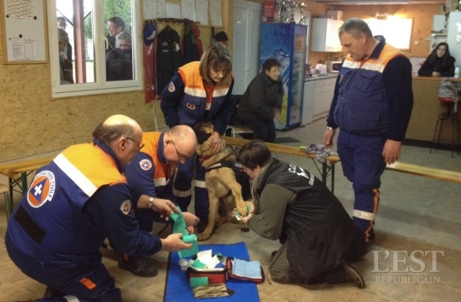

La propriétaire de Jason, un berger allemand un peu fougueux, lui pose un pansement sur la patte aidée par le personnel d’encadrement.

Le club Canin de la Vallée du Breuchin de Froideconche a organisé deux séances de formation aux premiers secours canins dans ses locaux pour les adhérents volontaires.
La première a eu lieu samedi dernier, l’autre est programmée dimanche 28 février.
Ces séances sont encadrées par le personnel de l’association départementale de la protection civile de la Haute-Saône, dont le président Renzo Zanchehetta et son épouse Nathalie, membres de l’équipe cynotechnique de l’ADPC 70, et deux équipiers Jean-Louis Walesa et Guy Podevin.
Cette formation innovante aux gestes de premiers secours canins est proposée à tout propriétaire de chien souhaitant être capable de venir en aide à son animal en toutes circonstances.
Pouvoir approcher son chien blessé, stressé, accidenté, en toute sécurité, savoir reconnaître rapidement les premiers signes d’un problème de santé, apporter des premiers secours appropriés à son chien, être capable de porter et transporter son animal tout en maintenant son état de santé jusqu’à sa prise en charge par le vétérinaire.
La formation aux gestes de premiers secours canins est dispensée sur une durée de 8 h pour un groupe de huit à dix participants.
Cette unité d’enseignement, composée de parties théoriques et pratiques, permet à chaque participant de s’exercer aux gestes de premiers secours canins sur son propre chien. Cette singularité, aux dires des personnes y ayant participé, rend la formation particulièrement attractive et appréciée.

